GIẢI BÓNG CHUYỀN CHÀO MỪNG NGÀY THÀNH LẬP ĐOÀN TNCS HỒ CHÍ MINH TẠI TRUNG TÂM GDTX MAI SƠN
Hướng tới kỷ niệm 95 năm Ngày thành lập Đoàn TNCS Hồ Chí Minh (26/3/1931 – 26/3/2026), Đoàn Trung tâm GDTX Mai Sơn đã tổ chức thành công giải thi đấu bóng chuyền dành cho đoàn viên, thanh niên học sinh, tạo nên không khí thi đua sôi nổi trong toàn trường.
Giải đấu được khai mạc vào sáng ngày 14/3/2026 và diễn ra đến hết ngày 22/3/2026 tại sân bóng chuyền của Trung tâm. Ngay từ những ngày đầu triển khai, hoạt động đã nhận được sự hưởng ứng tích cực từ các chi đoàn với sự chuẩn bị chu đáo cả về lực lượng lẫn tinh thần thi đấu.
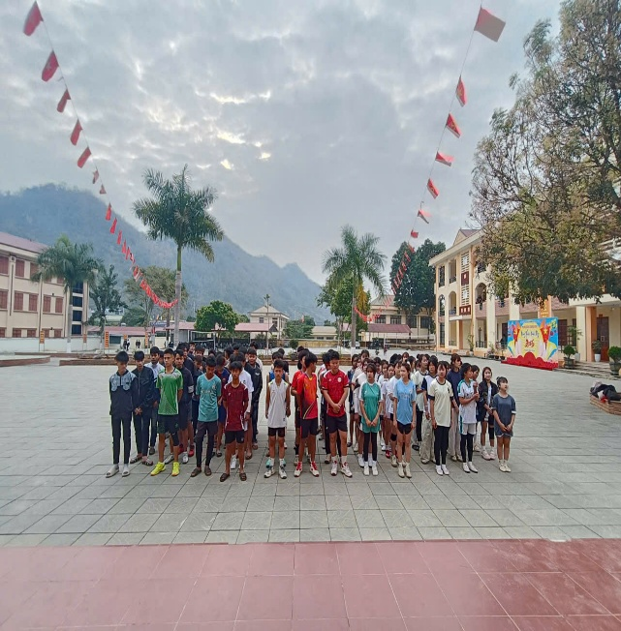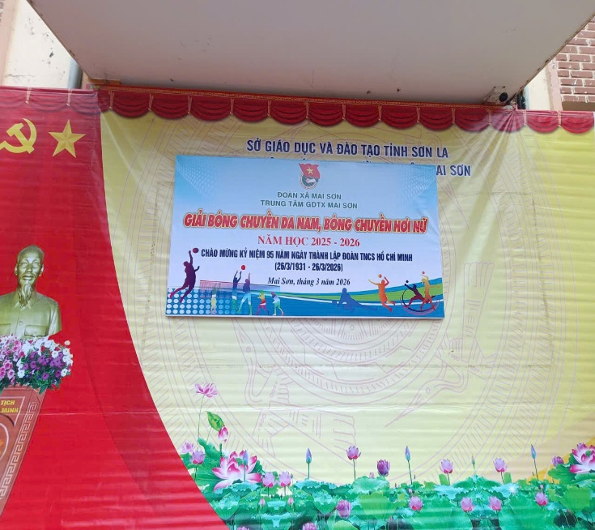
(Hình ảnh khai mạc giải bóng chuyền)
Năm nay, giải đấu được tổ chức với hai nội dung gồm bóng chuyền da nam và bóng chuyền hơi nữ. Các đội tham gia thi đấu theo đúng luật hiện hành, đảm bảo tính công bằng, trung thực và an toàn. Trong suốt thời gian diễn ra, các trận đấu đã mang đến nhiều pha bóng đẹp, những màn rượt đuổi tỷ số kịch tính, thu hút đông đảo cổ động viên đến theo dõi và cổ vũ.

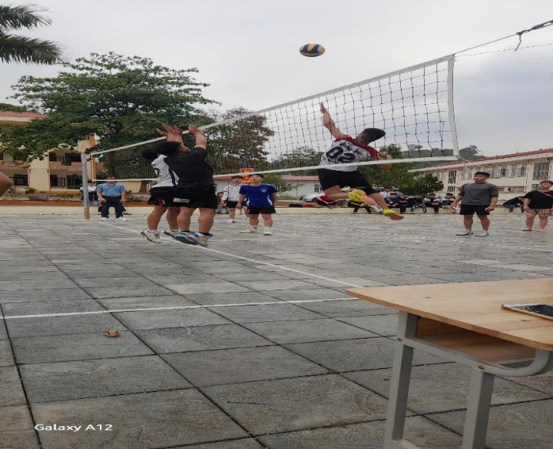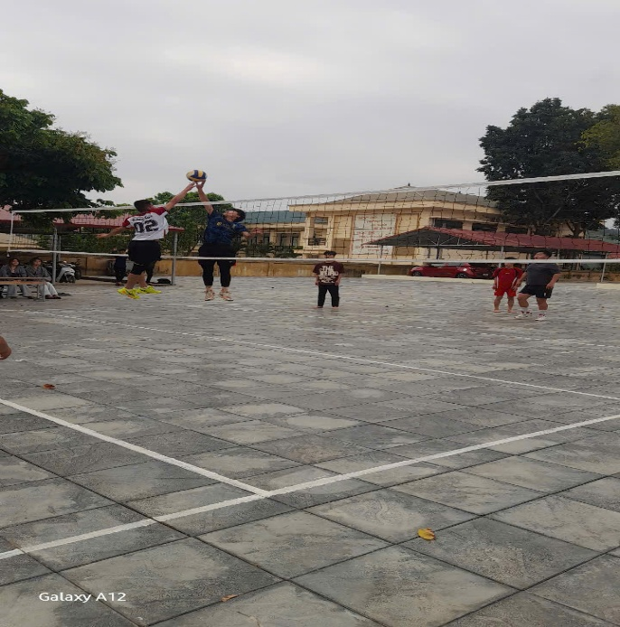
Điểm nổi bật của giải đấu không chỉ nằm ở chất lượng chuyên môn mà còn thể hiện rõ tinh thần đoàn kết, giao lưu học hỏi giữa các chi đoàn. Các vận động viên đã thi đấu với tinh thần thể thao cao thượng, cống hiến hết mình vì màu cờ sắc áo của tập thể, góp phần lan tỏa hình ảnh tuổi trẻ năng động, nhiệt huyết.
Thông qua hoạt động này, đoàn viên, thanh niên có cơ hội rèn luyện thể chất, nâng cao sức khỏe, đồng thời phát triển các kỹ năng mềm như làm việc nhóm, giao tiếp và tinh thần trách nhiệm. Đây cũng là một trong những nội dung thiết thực nhằm đẩy mạnh phong trào thể dục thể thao trong nhà trường, góp phần xây dựng môi trường giáo dục toàn diện.
Kết thúc giải, Ban Tổ chức đã trao các giải Nhất, Nhì, Ba cho các đội có thành tích xuất sắc ở mỗi nội dung thi đấu. Sự thành công của giải bóng chuyền không chỉ tạo dấu ấn trong chuỗi hoạt động Tháng Thanh niên năm 2026 mà còn góp phần khơi dậy niềm tự hào, tinh thần xung kích của tuổi trẻ Trung tâm GDTX Mai Sơn.
Giải đấu khép lại trong không khí phấn khởi, để lại nhiều ấn tượng tốt đẹp, tiếp tục khẳng định vai trò của tổ chức Đoàn trong việc tổ chức các hoạt động phong trào ý nghĩa, góp phần thực hiện thắng lợi nhiệm vụ năm học 2025 – 2026.

